INSTITUTO FEDERAL DE SANTA CATARINA

LEONARDO ROSA

SISTEMA WEB DE CRIAÇÃO DE CALENDÁRIO UNIFICADO

JARAGUÁ DO SUL
2019
LEONARDO ROSA

SISTEMA WEB DE CRIAÇÃO DE CALENDÁRIO UNIFICADO

Projeto Integrador apresentado ao Curso Técnico Concomitante em Desenvolvimento de Sistemas do Campus Jaraguá do Sul – Rau do Instituto Federal de Santa Catarina como requisito parcial para aprovação na unidade curricular Projeto Integrador I.

Orientador: Alexandre Altair de Melo

JARAGUÁ DO SUL
2019
RESUMO

Em um contexto educacional, o calendário acadêmico é um dos principais itens a serem pensados. Onde ele é desenvolvido no IFSC por via de planilhas eletrônicas pela pró-reitoria de ensino. Então pensando na automatização deste processo, foi contemplado por meio de um edital de apoio a projeto integradores que possibilitou o desenvolvimento deste sistema. Deste modo criando um sistema de interface web unificada e customizado, atendendo as principais necessidades demandas pela pró-reitoria de ensino do IFSC para a ferramenta de criação de calendário acadêmico.

Palavras-Chave: Pró-reitoria. Desenvolvimento de Sistema, Calendário acadêmico, IFSC.

Lista de Figuras
Figura 1: Diagrama de casos de usos 23
Figura 2: Modelo de dados 27
Figura 3: Diagrama de classe 28
Figura 4: Diagrama de sequencia para cadastro de calendário 29
Figura 5: Diagrama de sequência de cadastro de usuários 30

Lista de Quadros
Quadro 1: Softwares para geração de calendários 8
Quadro 2: Descrição dos softwares 20
Quadro 3: Requisitos funcionais 22
Quadro 4: Requisitos não funcionais 22
Quadro 5: Caso de uso gerenciar calendário base 24
Quadro 6: Caso de uso visualizar calendário 24
Quadro 7: Caso de uso gerenciar usuários ou campus 25
Quadro 8: Caso de uso gerenciar calendário do campus 25
Quadro 9: Caso de uso de login 26
Quadro 10: Cronograma primeira fase 31
Quadro 11: Cronograma segunda fase 31

LISTA DE ABREVIATURAS E SIGLAS

ABNT - Associação Brasileira de Normas Técnicas
CSS - Folhas de estilo em cascata (Cascading Style Sheets)
IBGE - Instituto Brasileiro de Geografia e Estatística
IFSC - Instituto Federal de Santa Catarina
JSF - JavaServer Faces
JSP - Paginas de Servidor Java (JavaServer Pages)
LDB - Lei de Diretrizes e Bases da Educação Nacional
MVC - Modelo-Visualização-Controle (Model-View-Controller)
SGBD - Sistema de gerenciamento de banco de dados
SQL - Linguagem de Consulta Estruturada(Structured Query Language)
UML - Linguagem de modelagem unificada (Unfied Modelling Language)
HTML - Linguagem de Marcação de Hipertexto (HyperText Markup Language)
XML - Estender Marcação de Linguagem (Extend Markup Language)
Web Services - Serviços Web

Sumário
1 INTRODUÇÃO 7
1.1 Objetivos 9
1.1.1 Objetivo geral 9
1.1.2 Objetivos específicos 9
1.2 Justificativa 9
2 FUNDAMENTAÇÃO TEÓRICA 11
2.1 GESTÃO CALENDÁRIO ESCOLAR 11
2.4 Linguagens de programação 14
2.4.1 FUNDAMENTOS DO JAVA 14
2.4.1.1 FUNDAMENTOS JAVASERVER FACES 15
2.5 BANCO DE DADOS 15
2.5.1 POSTGRESQL 16
2.5.2 HIBERNATE 16
2.6 UML 17
2.6.1 DIAGRAMA DE CASO DE USO 17
2.6.2 DIAGRAMA DE SEQUÊNCIA 18
2.6.3 DIAGRAMA DE CLASSE 18
3 TRABALHOS RELACIONADOS 20
4 MATERIAIS E MÉTODOS 21
4.1 Descrição da solução proposta 21
4.3 Métodos 21
4.3.1 Requisitos funcionais e não-funcionais 21
4.3.2 Modelo de dados 27
4.3.3 Diagramas de classes 28
4.3.4 Diagramas de sequência 28
4.4 Validação 30
5 CRONOGRAMA 31
6 RESULTADOS ESPERADOS 32
REFERÊNCIAS 33
ANEXO A – APRESENTAÇÃO DO PROJETO DE SISTEMA WEB PARA CRIAÇÃO DE CALENDÁRIO UNIFICADO 37
ANEXO B – RESOLUÇÃO CONSUP/IFSC N° 27/2009 38

LISTA DE FIGURAS
Figura 1: Diagrama de casos de usos 23
Figura 2: Modelo de dados 27
Figura 3: Diagrama de classe 28
Figura 4: Diagrama de sequencia para cadastro de calendário 29
Figura 5: Diagrama de sequência de cadastro de usuários 30

1 INTRODUÇÃO

Segundo ASSIS et al. (2008) “O planejamento permite realizar previsões do que se deseja alcançar através dos objetivos, mas, além disso, ele proporciona definir os resultados que se deseja alcançar.” O ato de planejar não é apenas importante no nosso dia a dia, mas também, para diversos tipos de organizações, incluindo as de caráter educacional. Assim instituições educacionais que realizam o planejamento de suas atividades tendem a obter melhorias em seus processos, incluindo o de ensino. Ainda sobre atividades de planejamento num contexto educacional, o planejamento do ano letivo e seu calendário é um dos principais itens a ser pensado. Nesse sentido o calendário escolar é um documento oficial disposto pelo Ministério da Educação e trabalhando em conjunto com o art. 31 LDB brasileiro (Lei n.9.394, de 20 de Dezembro de 1996) disciplina in verbis “Art.31. Carga horária mínima anual de 800 (oitocentas) horas, distribuída por um mínimo de 200 (duzentos) dias de trabalho educacional” (BRASIL), no qual as instituições de ensino devem levar em conta exames finais, feriados, datas comemorativas, podendo ser considerado dias letivos atividades complementares, como atividades de pesquisas, eventos, etc. Tendo isso em vista, pode-se concluir que o planejamento do calendário acadêmico é fundamental para que ocorra um bom andamento do ano letivo das instituições educacionais. Quando uma instituição atua em mais de uma cidade o uso do calendário acadêmico se faz ainda mais necessária. Por exemplo, o IFSC (Instituto Federal de Santa Catarina) instituição que será a utilizadora da proposta do sistema desse trabalho, atua em vinte cidades com vinte e dois campus no estado de Santa Catarina, sendo uma instituição pública, ofertando vários níveis e modalidades de ensino em diversas áreas de formação.
Para organizar o projeto de um sistema de calendário acadêmico para ser utilizado pelo IFSC, o corrente trabalho foi contemplado em um edital de apoio a projeto integrador para desenvolver tal ferramenta, visando substituir as planilhas que atualmente a instituição faz uso. O presente sistema será customizado para as necessidades do IFSC sendo focado em uma interface web. Ainda sobre sistemas customizados ENGLERT E JÚNIOR (2015) comentam:

Estes programas de computador são desenvolvidos especificamente para atender a uma demanda mercadológica onde os softwares produzidos em larga escala não conseguem inserir-se, não sendo passíveis de adaptações às necessidades particulares do usuário.(p.141)

A criação de um sistema de calendário com uma interface web tem suas vantagens, segundo WINCKLER e PIMENTA (2002) “Durante este processo evolutivo, o número de usuários e de sites Web cresceram exponencialmente. A Web tornou-se acessível a todas as pessoas, e conta com uma grande variedade de aplicações”, usuários tendem a ter mais facilidade ao usar esses tipos de sistema, pois não é necessário fazer download e ou atualizações frequentes do software.
Dado o que foi exposto, o presente trabalho tem por objetivo responder a seguinte pergunta: dado a necessidade de construção de um calendário acadêmico para a instituição de ensino IFSC, como automatizar para além de planilhas tal processo?
Para responder tal pergunta foram mapeados alguns softwares que detêm uma parcela significativa do mercado conforme o site Canal de Ensino onde o mesmo apresenta a importância do calendário escolar e lista softwares para criação dos mesmos, esses são listados no Quadro 1.Entretanto nenhum deles apresenta a característica de customização demandada pela instituição.

Quadro 1: Softwares para geração de calendários
Nome | Plano completo | URL
GridClass | Pago | http://gridclass.com.br/
Horário Fácil | Pago | http://www.horariofacil.com/
Urânia | Pago | http://www.horario.com.br
Fonte: produção do autor, 2019

1.1 Objetivos

Nessa seção são apresentados o objetivo geral e específico do presente trabalho.

1.1.1 Objetivo geral

O presente trabalho propõe-se a desenvolver um sistema web para geração do calendário acadêmico, tendo como o foco a pró-reitoria de ensino do Instituto Federal de Santa Catarina.

1.1.2 Objetivos específicos

Para atingir o objetivo gera, será de acordo com as especificações do ANEXO A e conforme o Edital PROEN/DIREN Nº 04/208 Apoio ao Desenvolvimento de Projetos Integradores. Onde algumas destas especificações estão listadas abaixo:

- Desenvolver um sistema em Java;
- Possibilitar o preenchimento do Calendário Unificado pelos vinte e dois campus IFSC;
- Gerar automaticamente o Calendário Unificado;
- Gerar PDF do calendário criado.

1.2 Justificativa

Pensando na forma em que atualmente o calendário unificado é gerado, onde este contém a identificação de dias letivos, férias, atividades institucionais, etc. Da mesma forma o calendário base feito pela pró-reitoria de ensino que serve como uma forma de orientação para os vinte e dois campus do IFSC para o ano letivo. E o calendário dos campus, que o mesmo leva como parâmetro o calendário base e sendo sujeito a alterações.
Dado o que foi exposto, o sistema atenderá os requisitos demandados pela pró-reitoria de ensino do IFSC conforme o Edital PROEN/DIREN Nº 04/208, de forma a construir um sistema customizado atendendo as necessidades atuais da instituição quanto a geração de Calendários Unificados. De forma que a instituição terá uma plataforma única para todos os campus. Permitindo assim uma comunicação on-line quanto ao processo de geração de calendários acadêmicos. Com isso o presente sistema espera atender as necessidades da instituição tanto do ponto de vista do software, como com a integração a base tecnológica já existente. Para atender esse segundo ponto o sistema será construído com java em conjunto com a especificação MVC e JavaServer Faces para desenvolvimento de aplicações web além de utilizar uma base de dados que seja gratuita.

2 FUNDAMENTAÇÃO TEÓRICA

Neste presente capítulo será abordado toda teoria dos assuntos e tecnologias utilizadas durante o projeto.

2.1 GESTÃO CALENDÁRIO ESCOLAR

De acordo com FERREIRA (2010) uma das definições de calendário seria “sistema de divisão do tempo em que se aplica um conjunto de regras baseadas na astronomia e em convenções práticas, capazes de fixar a duração do ano civil e de suas diferentes datas”.
O calendário escolar deve ser criado de acordo com a Lei de Diretrizes e Bases da Educação Nacional nº 9.394, onde trata-se de um “documento oficial que a escola deve submeter à Diretoria de Ensino da região”. (ROZEMBERG, 2018).
Assim num contexto educacional ROZEMBERG (2018) pontua que “Dentro das tarefas de gestão da escola, uma das mais importantes é a preparação do calendário escolar”. Onde o calendário unificado trata-se de um documento para a organização do ano letivo, onde podem encontrar no mesmo, informações como, dias de feriados, dias de aulas, férias, etc. E por meio deste que a instituição junto com docentes, discentes, responsáveis e demais funcionários virão a se organizar para o ano letivo.

2.2 SISTEMAS DE INFORMAÇÃO

De acordo com GONÇALVES (2009, p.49) “Todo sistema que manipula dados e gera informação, usando ou não recursos de tecnologia da informação, pode ser genericamente considerado como um sistema de informação”, onde atualmente é uma tecnologia fundamental para uma boa gestão e interação para empresas, institutos, uso pessoal, etc. Num contexto de organizações, onde existe uma quantidade grande de fluxo de informações, “destacamos que as informações são necessárias para que as organizações possam realizar a integração e a administração dos processos de negócio e das funções empresariais” (AUDY, ANDRADE E CIDAL, 2005), disponibilizando informações para o melhor gerenciamento da mesma.

2.3 SISTEMAS WEB

Não é de se imaginar que com o crescimento constante de sistemas para internet vem se desenvolvendo novas tecnologias e diversas maneiras de trocas de informações e armazenamento de dados, assim conforme LÓSCIO et al.(2011) diz:

O grande volume de dados gerado por aplicações Web, juntamente com os requisitos diferenciados destas aplicações, como a escalabilidade sob demanda e o elevado grau de disponibilidade, têm contribuído para o surgimento de novos paradigmas e tecnologias. (p.1).

Como por exemplo os Web Services e a linguagem XML (Extend Markup Language), que pode ser considerada onipresente na Internet, simples, genérica, penetrante, barata e de fácil publicação (ALBINADER e LINS, 2006). Investir em sistemas web tem grandes vantagens como, por exemplo, citado por SANTOS (2010) “as aplicações WEB podem ser usadas em qualquer lugar, desde que haja uma rede de computadores entre o servidor e o cliente disponível.”, independente de sistema operacional ou browser.

2.3.1 LADO CLIENTE

A programação do lado cliente, funciona de uma forma em que somente o navegador interpretará o código. Segundo MILLETO e BERTAGNOLLI(2014) sobre as linguagens de programação para lado cliente “são aquelas executadas utilizando apenas o navegador do computador do usuário. Uma vez carregadas, não necessitam de novas requisições ao servidor web”, mas quando necessário pode acontecer requisições ao servidor.

2.3.1.1 HTML

HTML é a sigla para HyperText Markup Language, uma linguagem base da internet usada para marcações de hipertextos, onde “Hipertexto é todo texto inserido em um documento para web e que tem como principal característica a possibilidade de se interligar a outros documento web com o uso dos nossos já conhecidos links” (SILVA, 2015) .

2.3.1.2 CSS

CSS é a sigla para Cascading Style Sheets, traduzindo para o português como folha de estilo “e nada mais é do que um documento no qual são definidas regras de formatação ou de estilos a serem aplicadas aos elementos estruturais de marcação” (SILVA, 2015) trabalhando em conjunto com outras tecnologias como por exemplo, HTML e JavaScript.

2.3.1.3 JavaScript

Mesmo com nomes parecidos, não deve confundir JavaScript com Java. JavaScript é uma linguagem de script, enquanto que Java é uma complexa linguagem de programação (PRESCOTT, 2016). JavaScript foi criada pela Netscape em parceria com a Sun Microsystems, com a finalidade de fornecer um meio de adicionar interatividade a uma página web (SILVA, 2010) com o intuito de acrescentar conteúdo dinâmico em aplicações, JavaScript tornou-se uma linguagem muito utilizada para vários tipos de sistemas, segundo PRESCOTT (2016):

Você pode usar JavaScript para ajudar usuários a interagirem melhor com páginas da Web. O JavaScript também pode ser usado para controlar o navegador, comunicar-se de forma assíncrona com o servidor, alterar dinâmica o conteúdo de uma página Web e desenvolver jogos e aplicações móveis e de desktop.

2.3.2 LADO SERVIDOR

As linguagens lado servidor, são as que somente o servidor entende, o código será processado no servidor e então manda a resposta para o navegador, TANENBAUM (2003) contempla explicando sobre o funcionamento das linguagens de lado servidor:

Quando um usuário preenche um formulário e clica no botão submit, é enviada uma mensagem ao servidor, indicando que ela guarda o conteúdo de um formulário, juntamente com os campos que o usuário preencheu. Essa mensagem não é o nome um arquivo a ser retornado. É preciso que a mensagem seja entregue a um programa ou script para processamento.(p.486)

2.3.2.1 SOFTWARES DE SERVIDORES WEB

Os softwares de servidores Web são executados na máquina onde o site está hospedado, tendo como principal objetivo servir as páginas da Web, processando a solicitação do navegador e enviando os dados necessários de volta. WINCKLER E PIMENTA (2002) confirmam dizendo “o cliente browser solicita um documento ao servidor que processa a chamada, envia o documento ao cliente e encerra a comunicação”, assim mantendo uma conexão de cliente com servidor.

2.4 Linguagens de programação

Segundo TUCKER (2009) " As primeiras linguagens de programação foram as linguagens de máquina e as linguagens assembly dos primeiros computadores, começando na década de 1940. Centenas de linguagens de programação e dialetos foram desenvolvidos desde então. " atualmente existem linguagens como Java, C#, JavaScript, Go, etc.
As linguagens de programação são usadas para a resolução de algoritmos. Segundo MEDINA e FERTING (2006) algoritmos tem diversas definições como:
- Um procedimento passo a passo para a solução de um problema.
- Uma sequência detalhada de ações a serem executadas para realizar alguma tarefa.

2.4.1 FUNDAMENTOS DO JAVA

Segundo Mendes (2009, p.16) “A tecnologia Java foi criada como uma ferramenta de programação de um projeto da Sun Microsystems, chamado de The Green Project, iniciado por Patrick Naughton, Mike Sheridan e James Gosling, em 1991.”, criada com os afins de programação orientada a objetos, Mendes (2009,p.18) define um dos objetivos de orientação a objetos “O paradigma de orientação a objetos traz um enfoque diferente da programação estruturada, no sentido de adotar formas mais próximas do mecanismo humano para gerenciar a complexidade de um sistema” sendo uma linguagem interpretada, permitindo ser executado em qualquer sistema operacional (Ex.: Windows, Linux, MacOS). DEITEL e PAUL comentam sobre a linguagem de programação Java “Ele também é amplamente utilizado para implementar aplicativos e softwares baseados na internet para dispositivos que se comunicam por uma rede”, contendo vários tipos de linguagem de marcação e um conteúdo dinâmico. MENDES (2019, p.23) complementa dizendo que “A plataforma Java oferece aos programadores e analistas de sistemas um conjunto completo de classes para o desenvolvimento de sistemas web”, em que são eles, Servlet, JSP, JavaServer Faces (JSF), etc.

2.4.1.1 FUNDAMENTOS JAVASERVER FACES

Segundo com LUCKOW e MELO (2010, p.72) “JavaServer Faces (JSF) é a especificação para um framework de componentes para desenvolvimento web em Java”, onde “essa especificação foi definida por meio do Java Community Process (JCP), que é a entidade que tem o objetivo especificar a evolução da linguagem Java de acordo com o interesse do mercado” (LUCKOW e MELO,2010), o Java adaptou-se para o mundo web, baseada em componentes para interface de usuários e com conceitos de dinamismo para desenvolvimento de aplicações, o JSF “[..] engajou-se na plataforma Web sendo hoje uma das principais linguagens para desenvolvimento Web no mundo” (CONQUISTA,2010).

2.5 BANCO DE DADOS

Em seu livro Introdução a sistemas de banco de dados DATE (2003, p.3) apresenta uma breve explicação sobre banco de dados “O banco de dados, por si só, pode ser considerado como o equivalente eletrônico de um armário de arquivamento; ou seja, ele é um repositório ou recipiente para uma coleção de arquivos de dados computadorizados.” e por meio de sistemas de gerenciamento de banco de dados que de acordo com SILBERSCHATZ et al. (2016) “um sistema de gerenciamento de banco de dados (SGBD) é uma coleção de dados inter-relacionados e um conjunto de programas para acessar esses dados”, possibilitando que o usuário consiga manipular os dados restritamente, como por exemplo, inserindo novos arquivos ao banco de dados ou excluindo arquivos desnecessários. SILBERSCHATZ et al. (2016) complementam dizendo” uma finalidade importante de um sistema de banco de dados é fornecer aos usuários uma visão abstrata dos dados, ou seja, o sistema ocultas certas detalhes de como os dados são armazenados e mantidos”, fazendo que o usuário não tenha o contato direto com o banco de dados, interagindo com mesmo por meio de interfaces gráficas.

2.5.1 POSTGRESQL

Responsável por armazenar dados e gerenciar informações “o PostgreSQL é um SISTEMA Gerenciador de Banco de Dados (SGBD) Relacional, utilizado para armazenar informações de soluções de informática em todas as áreas de negócios existentes, bem como administrar o acesso a estas informações” (MILANI 2008, p.25) e segundo MILANI (2008,p.26) “a ferramenta conhecida como PostgreSQL teve origem em um projeto chamado POSTGRES na Universidade Berkeley, na Califórnia (EUA), em 1996” tendo diversas atualizações, melhorando gradualmente seu sistema, “o PostgreSQL encontra-se em uma versão perfeitamente estável e confiável, com os principais recursos existentes nos bancos de dados pagos disponíveis no mercado” (MILANI,2008).

2.5.2 HIBERNATE

Segundo LINHARES (2012) “O Hibernate é uma ferramenta de mapeamento objeto/relacional para Java. Ela transforma os dados tabulares de um banco de dados em um grafo de objetos definido pelo desenvolvedor” mapeando as classes Java em tabelas ou como dito por LINHARES (2012) diminuindo os códigos SQL no momento do desenvolvimento. FERNANDES e LIMA (2007) contemplam dizendo:

O Hibernate não apresenta apenas a função de realizar o mapeamento objeto relacional. Também disponibiliza um poderoso mecanismo de consulta de dados, permitindo uma redução considerável no tempo de desenvolvimento da aplicação. (p.8)

2.6 UML

Segundo LARMAN (2000, p.39) “a UML é a notação diagramática padrão, de fato, para desenhar ou apresentar figuras (com algum texto) relacionados a software” é uma linguagem para modelar sistemas que estão para serem desenvolvidos. BOOCH et al. (2006) complementam dizendo:

A modelagem é uma parte central de todas as atividades que levam a implementação de um bom software. Construímos modelos para comunicar a estrutura e o comportamento desejado do sistema. Construímos modelos para visualizar e controlar a arquitetura do sistema. Construímos modelos para compreende melhor o sistema que estamos elaborando, muitas vezes expondo oportunidades de simplificação e reaproveitamento. Construímos modelos para gerenciar riscos.

2.6.1 DIAGRAMA DE CASO DE USO

O diagrama de caso de uso documenta as principais funcionalidades de interatividade com o usuário do sistema, GUEDES (2014) confirma dizendo “são utilizados para expressar e documentar os comportamentos pretendidos para as funcionalidades do sistema”, GUEDES (2014) também comenta” os casos de uso costumam ser documentados, demostrando qual o comportamento pretendido para o caso de uso em questão e quais funções ele executará quando for solicitado”.
Os atores têm uma grande relevância nos diagramas de caso de uso, que segundo GUEDES (2014) “os atores representam os papéis desempenhados pelos diversos usuários que poderão utilizar ou interagir com os serviços e as funcionalidades do sistema.”

2.6.2 DIAGRAMA DE SEQUÊNCIA

Um diagrama de sequência descreve os eventos externos de um caso de uso, que segundo LARMAN (2007, p.198) “um diagrama de sequência do sistema é uma figura que mostra, para um cenário específico de um caso de uso, os eventos que os atores externos geram, sua ordem e os eventos entre sistemas” e GUEDES (2014) complementa dizendo “Os atores modelados neste diagrama são instâncias dos atores declarados no diagrama de casos de uso e possuem a mesma representação, diferenciando-se por possuírem uma linha de vida”.

2.6.3 DIAGRAMA DE CLASSE

De acordo com GUEDES (2014) “o diagrama de classes é um dos mais importantes e utilizados na UML”, pois no mesmo será apresentado a estrutura e relações entre as classes do sistema e também “esse diagrama apresenta uma visão estática de como as classes estão organizadas, preocupando-.se em como definir a estrutura lógica delas.” (GUEDES,2014). E segundo BOOCH et al. (2006) “uma classe é uma descrição de um conjunto de objetos que compartilham os mesmos atributos, operações, relacionamentos e semântica”.

2.6.4 REQUISITOS FUNCIONAIS E NÃO FUNCIONAIS

Os requisitos de um sistema são as descrições das operações que um sistema deve fazer. Segundo SILVA FILHO (2008) “Durante a fase de elicitação de requisitos, um projetista ou arquiteto de software faz uso de sua experiência a fim levantar os requisitos, buscando identificar características do sistema a ser desenvolvido”.

Requisitos funcionais: São funcionalidades que o sistema deve oferecer e segundo ALVES FILHO, EMÍLIO MALTEZ e MARTINEZ (2006) “Os requisitos funcionais são condições necessárias para a obtenção de certo objetivo, ou para o preenchimento de certo objetivo”.

Requisitos não funcionais: Os requisitos não funcionais são os requisitos mais técnicos do sistema, como restrições aos serviços ou operações oferecidas pelo sistema e que segundo SILVA FILHO (2008) “Os requisitos não funcionais têm um papel de suma importância durante o desenvolvimento de um sistema, podendo ser usados como critérios de seleção na escolha de alternativas de projeto, estilo arquitetural e forma de implementação”.

2.7 TESTES UNITÁRIO

De acordo com PRESSMAN e MAXIM (2016) “teste é um conjunto de atividades que podem ser planejadas e executadas sistematicamente” buscando verificar se o sistema atingiu os objetivos estabelecidos e funcionou corretamente no ambiente para qual foi projetado.
Dito isso, pode-se especificar como uma forma de teste de software é os testes unitários, que segundo ARILO NETO (2007) “tem por objetivo explorar a menor unidade do projeto, procurando provocar falhas ocasionadas por defeitos de lógica e de implementação em cada módulo, separadamente.”, onde os testes são aplicados em pequenas partes do projeto, como métodos os pequenos trechos de código.

3 TRABALHOS RELACIONADOS

Atualmente existem diversos sistemas que fazem a gestão de horários escolares, muitos trazendo diversas funcionalidades, como por exemplo: enviar lembretes, marcar horários de aulas e muitas outras. Mas muitos dos sistemas não cobrem a criação de um calendário acadêmico do ano letivo, que contemple apenas datas de dias letivos, feriados, atividades pedagógicas, etc. Com isso, buscou-se a ser desenvolvido uma ferramenta que exercesse essa função de geração de um calendário unificado automatizado, assim desenvolvendo um sistema único, que exercesse função citada anteriormente de forma simples para o usuário.
Visto isso, buscou-se pesquisar sistemas semelhantes, que fariam esse processo de criação do calendário unificado de forma intuitiva e simples, os mesmos estão detalhados no Quadro 2, Entretanto nenhum deles apresenta a característica de customização demandada pela pró-reitoria de ensino do IFSC.

Quadro 2: Descrição dos softwares
Nome | Descrição
GridClass | GridClass é um sistema de gestão de horários escolares e uma parcela de gestão administrativa, possibilita criar quadros de horários. Não possui modulo para gerar calendário unificado.
Horário Fácil | Horário fácil é um sistema online de gestão de horários escolares, possibilitando a criação de quadros de horários. Não possui modulo para gerar calendário unificado.
Urânia | Urânia possibilita a criação de horários escolares, e também administrar o tempo de aula dos professores. Não possui nenhum modulo para gerar calendário unificado.
Fonte: Produção do autor, 2019

4 MATERIAIS E MÉTODOS

Nessa seção será proposto toda a parte de análise do sistema, sendo uma parte fundamental para o desenvolvimento do mesmo.

4.1 Descrição da solução proposta

A proposta concentra-se em desenvolver um sistema para de criação de calendário para o IFSC. Possuindo funcionalidades como, cadastro de usuários e cadastro de datas para o processo de criação do calendário.

4.2 Materiais

Nessa seção será utilizado os padrões da UML para a criação dos diagramas, entre os diagramas que serão apresentados estão: caso de uso, de classe e sequência. Além de apresentar os requisitos funcionais e não funcionais do sistema.

4.3 Métodos

Nessa seção será mostrada toda a documento do sistema, mostrando o que sistema devera fazer e também será apresentado os diagramas utilizados para o desenvolvimento.

4.3.1 Requisitos funcionais e não-funcionais

Os requisitos são descrições do que o sistema deve fazer. Onde os requisitos funcionais são serviços que o usuário terá no sistema, já os requisitos não-funcionais são servições e funções oferecidas pelo sistema, onde seria partes mais técnicas como linguagens utilizadas ou normas. Onde para a criação deste sistema, foram levantados os requisitos com a pró-reitoria de ensino do IFSC e seguindo os ANEXO A e ANEXO B, assim estão representados no Quadro 3 e Quadro 4, mostrando os requisitos para o sistema de Calendário Unificado.

Quadro 3: Requisitos funcionais
Requisitos Funcionais
RF1 – O sistema deve permitir que sejam gerenciados os calendários bases
RF2 – O sistema deve permitir que sejam gerenciados os usuários e campus
RF3 – O sistema deve possibilitar a visualização dos calendários criados
RF4 – O sistema deve permiti que sejam gerenciados os calendários dos campus
RF5 – O sistema deve possibilitar que os usuários façam login para entrar no sistema
Fonte: produção do autor

Quadro 4: Requisitos não funcionais
Requisitos Não Funcionais
RNF1 – O sistema deve utilizar a base de dados gratuita PostgreSQL
RNF2 – O sistema deve utilizar Java Web para o desenvolvimento, em conjunto com CSS, JavaScript e o servidor WildFly
RNF3 – Deverá ser executado em qualquer navegador
Fonte: produção do autor

4.3.2 Diagrama de caso de uso

O diagrama de caso de uso descreve as funcionalidades do sistema do ponto de vista do usuário, mostrando as principais interações do usuário com o sistema, mas não mostrando detalhes técnicos. Dito isso, foi desenvolvido o diagrama de casos de usos que pode ser observado na Figura 1.

Figura 1: Diagrama de casos de usos
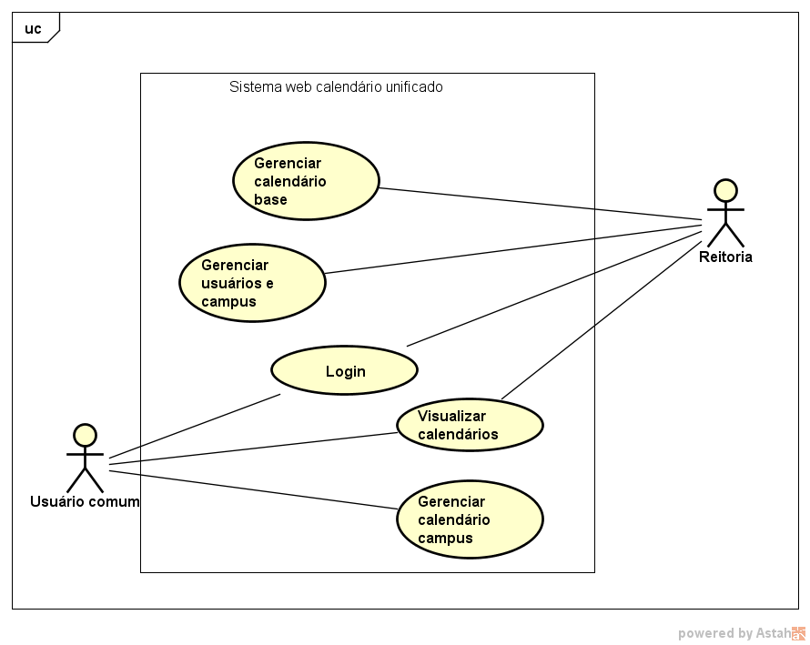Fonte: produção do autor, 2019

Quadro 5: Caso de uso gerenciar calendário base
Gerenciar calendário base
Objetivo: Oferece para o usuário opção de modificação, inclusão e exclusão de calendários bases.
Requisitos: Criar calendário.
Atores: Reitoria.
Prioridade: Alta.
Frequência de uso: Média.
Condições de entrada: O usuário inserir os dados.
Fluxo principal: 1) Inserção do calendário base: Para fazer a inserção de um calendário o usuário clicará em um botão que será levado para uma página onde contém campos para serem preenchidos para a geração do calendário base.
2) Modificação do calendário base: Para fazer a modificação de um calendário base, o usuário clicará em um botão onde será encaminhado para uma página que terá a opção de edição do calendário, ao clicar nesta opção, o usuário será levado para outra página onde contém o calendário selecionado. Então o usuário selecionará as datas que deseja alterar.
3) Exclusão de calendário base: Para a exclusão de um calendário base, o usuário clicará em um botão onde será levado para uma página onde contém os calendários já criados pela pró-reitoria, onde selecionará o calendário desejado e assim ele clicará em um botão em que remove o mesmo.
4) Liberar calendário base: Para liberar o calendário base, o usuário clicará em um botão onde será liberado o calendário base para os demais campus. Após isso, não será mais possível fazer alterações.
Fonte: produção do autor, 2019

Quadro 6: Caso de uso visualizar calendário
Visualizar calendários
Objetivo: O sistema oferece para os usuários a possibilidade de visualização de calendários criados.
Requisitos: Possuir calendário já criado.
Atores: Reitoria e usuário campus
Prioridade: Alta.
Frequência de uso: Média.
Fluxo principal: Caso o usuário queira visualizar algum calendário de algum campus, ele poderá clicar em um botão de visualizar calendário e será direcionado para a página onde mostra os calendários existentes.
Fonte: produção do autor, 2019

Quadro 7: Caso de uso gerenciar usuários ou campus
Gerenciar usuários e campus
Objetivo: O sistema deve oferecer para o usuário da reitoria a possibilidade de inclusão ou exclusão de campus ou usuários do sistema.
Requisitos: Caso um usuário ou campus deixe de existir ou venha a existir.
Atores: Reitoria.
Prioridade: Alta.
Frequência de uso: Média.
Condições de entrada: Não existir usuário ou campus com as mesmas informações.
Fluxo principal: Caso a reitoria precisa excluir algum campus ou usuário, ele clicará em um botão que redireciona o usuário para a página onde existe dois quadros, um de usuários contendo informações dos usuários e outro dos campus contendo informações dos campus cadastrado no sistema, ao lado de cada quadro contém um botão, que ao clicar será feito a remoção do campus ou usuário selecionado, e logo acima da tabela de usuários, contém um botão de adicionar usuários ao sistema e também logo acima da tabela de campus contem um botão de adicionar campus.
Fonte: produção do autor, 2019

Quadro 8: Caso de uso gerenciar calendário do campus
Gerenciar calendário do campus
Objetivo: O sistema oferece para o usuário opção de modificação, inclusão e exclusão de calendários do campus, e possibilitando acrescentar as datas que estão no calendário base.
Requisitos: Possuir calendário base já criado.
Atores: Usuário campus.
Prioridade: Alta.
Frequência de uso: Média.
Fluxo principal: 1) Inserção do calendário campus: Para fazer a inserção de um calendário o usuário clicará em um botão que será levado para uma página onde contém campos para serem preenchidos para a geração do calendário, onde terá as datas do calendário base já preenchidas, podendo ser alterado algumas datas para o calendário campus.
2) Modificação do calendário campus: Para fazer a modificação de um calendário campus, o usuário clicará em um botão onde será encaminhado para uma página que terá a opção de edição do calendário, ao clicar nesta opção, o usuário será levado para outra página onde contém o calendário selecionado. Após isto, o usuário selecionará as datas que deseja alterar.
3) Exclusão de calendário campus: Para a exclusão de um calendário campus o usuário clicará em um botão onde será levado para uma página onde contém os calendários já criados pelo campus, onde selecionará o calendário desejado e assim ele clicará em um botão em que remove o mesmo.
4) Liberar calendário campus: Para liberar o calendário campus, o usuário clicará em um botão onde será liberado o calendário do campus para os demais campus. Após isso, não será mais possível fazer alterações.
Fonte: produção do autor, 2019

Quadro 9: Caso de uso de login
Login
Objetivo: Permitir que o usuário acesse o sistema.
Requisitos: Estar cadastrado no sistema.
Atores: Reitoria e usuário campus.
Prioridade: Alta.
Frequência de uso: Alta.
Condições de entrada: E-mail e senha.
Fluxo principal: Para o usuário ter acesso ao sistema, terá que ser feito o login. Onde terá que inserir o e-mail e senha do usuário, após ser inserido esses dados e clicar no botão de entrar, será direcionado para a página principal do sistema.
Fonte: produção do autor, 2019

4.3.2 Modelo de dados

A Figura 2 representa um modelo de dados, que tem como objetivo mostrar a estrutura lógica de uma base da dados, onde deve estar presente as tabelas, atributos, relações entre as tabelas, etc.
Figura 2: Modelo de dados
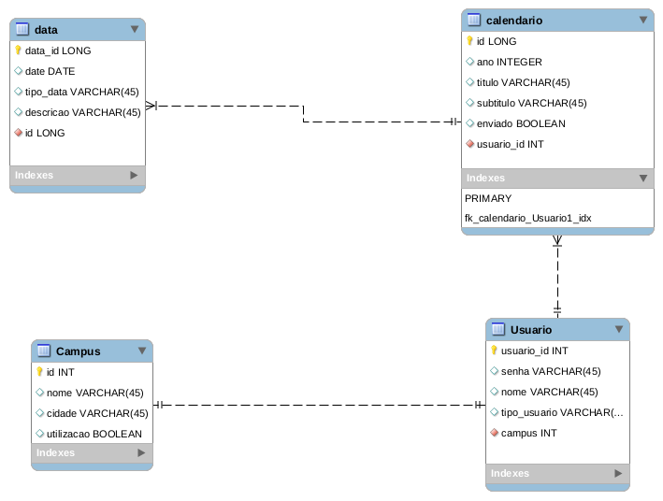 Fonte: produção do autor, 2019

4.3.3 Diagramas de classes

O diagrama de classes descreve a estrutura de um sistema, apresentando suas classes, atributos, operações e as relações entre as classes, sendo bastante útil para descrever outros diagramas, como o de sequência. Visto isso, foi modelado um diagrama de classe, que o mesmo pode ser observado na Figura 3.

Figura 3: Diagrama de classe
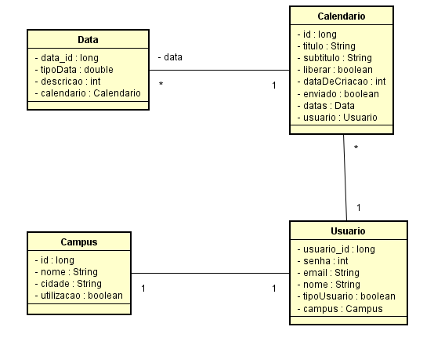Fonte: produção do autor, 2019

4.3.4 Diagramas de sequência

O diagrama de sequência representa a interação entre os objetos do sistema, realizadas através de métodos ou funções e, determinando a ordem em que os eventos ocorrem, com base na Figura 1 foi desenvolvido os presentes diagramas de sequência.
O diagrama Figura 4 representa o cadastro de datas para a criação do calendário base, implementado tanto para usuários da reitoria e usuários campus. Já o diagrama de sequência que está sendo apresentado Figura 5 é implementado somente pelo usuário da reitoria, onde ele terá a possibilidade de cadastrar usuários ou campus ao sistema, conforme o Quadro 8.

Figura 4: Diagrama de sequencia para cadastro de calendário
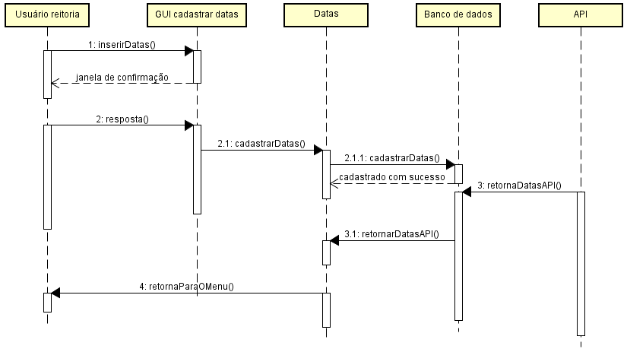 Fonte: produção do autor, 2019

Figura 5: Diagrama de sequência de cadastro de usuários
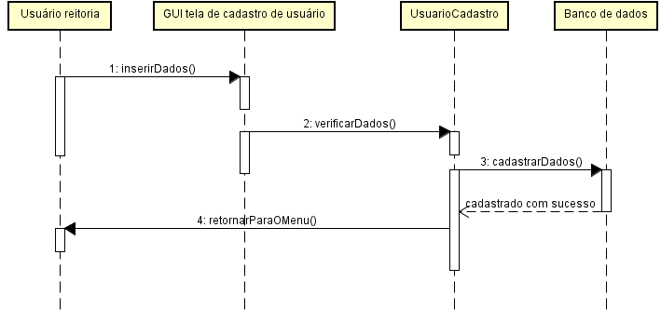 Fonte: produção do autor, 2019

4.4 Validação

A validação será feita via testes unitários diretamente com a pró-reitoria de ensino do IFSC. Buscando atender os objetivos citados na seção 1.1.2 melhorias conforme o feedback da pró-reitoria.

5 CRONOGRAMA

Nesta seção será abordada o cronograma do corrente sistema, sendo Quadro 10 a parte teórica e fundamentos dos conceitos envolvidos na sua construção além da análise do sistema. E o Quadro 11 seria o desenvolvimento do sistema, colocando em prática o que foi comentado na parte teórica.

Quadro 10: Cronograma primeira fase
 | 2019
 | Fev | Mar | Abr | Maio | Jun
Introdução
Fundamentação teórica
Matérias e métodos
Cronograma e resumo
Revisão final
Fonte: produção do autor

Quadro 11: Cronograma segunda fase
 | 2019
 | Ago | Set | Outo | Nov
Criação do modelo de dados
Criação do modulo de login e cadastro
Modulo de gerar calendário
Criação do modulo de visualização de calendários
Testes
Fonte: produção do autor

6 RESULTADOS ESPERADOS

O objetivo do projeto dado no primeiro semestre é desenvolver um software que atende as necessidades requeridas pela pró-reitoria de ensino, para a criação do calendário acadêmico.
Visto isso, o software desenvolvido, consegue atingir uma maior velocidade e facilidade no momento da criação do calendário acadêmico e evitando erros que aconteciam por meio de planilhas e que para chegar nesse resultado foram feitas reuniões, para o melhor desenvolvimento do sistema seguindo regras de negócios e também conforme o ANEXO B.
Algumas melhorias podem ser feitas no sistema, como na parte de feedback de calendários e uma futura integração com a base de dados do sistema SIGAA para uma autenticação mais segura e de maior facilidade para os usuários, uma vez que o usuário já esteja cadastrado no SIGAA.

REFERÊNCIAS

3 Ferramentas para montar um horário escolar de forma simples. Elaborado pelo site canal de ensino. Disponível em: <https://canaldoensino.com.br/blog/3-ferramentas-para-montar-um-horario-escolar-de-forma-simples>. Acesso em: 08 maio 2019.

ALBINADER, Jorge Abílio Neto; LINS, Rafael Dueire. Web services em Java. Rio de Janeiro: Brasport, 2006.

ALVES FILHO, EMILIO MALTEZ; MARTINEZ, Antonio Lopo. Requisitos Funcionais de um Sistema de Informações para Gestão de Custos no Setor Público. Congresso Brasileiro de Custos-ABC. 2006.

ARILO NETO, Introdução a teste de software.[s.l]: Engenharia de Software Magazine, 2007.

ASSIS, Renata Machado; BARROS, Marcos Oliveira; SANTOS, Natalia. PLANEJAMENTO DE ENSINO: ALGUMAS SISTEMATIZAÇÕES. Itinerarius Reflectionis, Jataí, p.1-13, 2008.

AUDY, Jorge Luis Nicolas; ANDRADE, Gilberto Keller de; CIDRAL, Alexandre. Fundamentos de sistemas de informação.São Paulo: Bookman, 2005.

BOOCH, Grady; RUMBAUGH, James; JACOBSON, Ivar. UML: guia do usuário. Rio de Janeiro: Elsevier Editora Ltda, 2006.

BRASIL. Lei nº 9.394, de 20 de dezembro de 1996. Brasília, DF, Seção 3.

CONQUISTA, Vitória da. DESENVOLVIMENTO DE UM SISTEMA DE CONTROLE DE TCC PARA A UESB UTILIZANDO JSF E SPRING. 2010. 59 f. Tese (Doutorado) - Curso de Ciência da Computação, Universidade Estadual do Sudoeste da Bahia, 2010.
CONSUELO APARECIDA SIELSKI SANTOS, Instituto Federal de Santa Catarina, RESOLUÇÃO No 27/2009/CS, de 10 de Agosto de 2009. Florianópolis, SC, ago. 2009.

DATE, C. J. Introdução a sistemas de banco de dados. Rio de Janeiro: Elsevier, 2003.

DEITEL, Paul J.; DEITEL, Harvey M. Java: como programar. 10. ed. São Paulo: Pearson Education do Brasil, 2017.

ENGLERT, Giulia Jaeger; JÚNIOR, Raul Brum Manzoni. Resolução de Conflito de Competência tributária existente entre o ISS e ICMS na comercialização de softwares de prateleira e personalizados. Direito e Democracia, v. 16, n. 1, 2015.

INSTITUTO FEDERAL DE SANTA CATARINA (SC). Instituto Federal de Santa Catarina. EDITAL PROEN/DIREN Nº 04/2018:. Apoio ao Desenvolvimento de Projetos Integradores, Florianópolis , 14 set. 2018.

FERNANDES, Raphaela Galhardo; LIMA, Gleydson de A. Ferreira. Hibernate com Anotações. Natal: Caso de Uso, 2007.

FERREIRA, Aurélio Buarque de Holanda. Dicionário Aurélio: da língua portuguesa. 5. ed. : Editora Positivo, 2010.

GONÇALVES, Leandro Salenave. Sistema de Informação. São Paulo: Atlas, 2009.
GUEDES, Gilleanes T.a. UML 2: Guia prático. 2. ed. Novatec Editoria, 2014.

LARMAN, Craig. Utilizando UML e Padrões: Uma introdução à análise e ao projeto orientado a objetos e ao desenvolvimento iterativo. 3. ed. Porto Alegre: Bookman, 2007.

LINHARES, Maurício. Introduçao ao hibernate 3. Grupo de Usuários Java, 2012.

LÓSCIO Bernadette Farias; OLIVEIRA, Hélio Rodrigues, PONTES, Jonas César de Sousa. NoSQL no desenvolvimento de aplicação Web colaborativas.2011.

LUCKOW, Décio Heinzelmann; MELO, Alexandre Altair de. Programação Java para Web: Aprenda a desenvolver uma aplicação financeira pessoal com ferramentas mais modernas da plataforma Java. São Paulo: Novatec Editora, 2010.

MEDINA, Marco; FERTIG, Cristina. Algoritmos e Programação: Teoria e Prática. São Paulo: Novatec Editora, 2006.

MENDES, Douglas Rocha. Programação Java: com Ênfase em Orientação a Objetos. São Paulo: Novatec Editora, 2009.

MILANI, André. PostgreSQL: Guia do Programador. São Paulo: Novatec Editora, 2008.

MILETTO, Evandro Manara; BERTAGNOLLI, Silvia de Castro. Desenvolvimento de Software II: Introdução ao desenvolvimento web com html, css, javascript e php. Porto Alegre: Bookman, 2014.

PRESCOTT, Preston. PROGRAMANDO EM JAVASCRIPT. [s.l]: Babelcube, 2016.

PRESSMAN, Roger S.; MAXIM, Bruce R.. Engenharia de software: UMA ABORDAGEM PROFISSIONAL. 8. ed. Porto Alegre: Amgh Editora, 2016.

ROZEMBERG, Eduarda, Entenda a importância do calendário escolar, par plataforma educacional ,2 ago 2018.

SANTOS, Sérgio Ribeiro dos. Informática em enfermagem: desenvolvimento de software livre com aplicação assistencial e gerencial. Revista da Escola de Enfermagem da Usp, [s.l.], v. 44, n. 2, p.295-301, jun. 2010.

SILBERSCHATZ, Abraham; KORTH, Henry F.; SUDARSHAN, S.. Sistema de Banco de Dados. 6. ed. Rio de Janeiro: Elsevier, 2012.

SILVA, Maurício Samy. Fundamentos de HTML5 e CSS3. São Paulo: Novatec Editora, 2015.

SILVA, Maurício Samy. JavaScript: Guia do Programador. São Paulo: Novatec Editora, 2010.

TANENBAUM, Andrew S.. Redes de computadores. 4. ed. Amsterdam, Holanda: Editora Campus, 2003.

TUCKER, Allen B.; NOONAN, Robert E.. LINGUAGENS DE PROGRAMAÇÃO: Princípios e Paradigmas. Porto Alegre: Amgh Editora, 2010.

WINCKLER, Marco; PIMENTA, Marcelo Soares. Avaliação de Usabilidade de Sites Web. Escola Regional de Informática, Porto Alegre, p.1-54, 2002.

ANEXO A – APRESENTAÇÃO DO PROJETO DE SISTEMA WEB PARA CRIAÇÃO DE CALENDÁRIO UNIFICADO

2.1.2. Desenvolvimento de um Sistema Eletrônico para o Calendário Unificado;

Projeto Integrador que desenvolva um sistema em JAVA para preenchimento do Calendário Unificado pelos 22 Câmpus do IFSC, de modo que realize automaticamente a definição das legendas, contagem dos dias letivos, destaque dos recessos e feriados institucionais; Projetar e desenvolver um produto tecnológico inovador, dispositivo físico, que integre componentes, software incorporado, user friendliness, funções ou usos pretendidos e demais demandas apresentadas pela resolução Consup/IFSC Nº 27/2009, atendendo todas as necessidades atuais do Calendário Unificado IFSC e gerando, ao final, um arquivo em PDF.

ANEXO B – RESOLUÇÃO CONSUP/IFSC N° 27/2009

Capítulo I Base Conceitual

Art. 1º Para efeito desta Resolução, será adotada a seguinte base conceitual:

- - Calendário acadêmico unificado – calendário base para a elaboração dos calendários dos campi;

- - Calendário acadêmico do Campus – calendário específico do Campus, elaborado a partir do calendário unificado;

- - Ano civil – Unidade de tempo cujo início é o dia 1 de janeiro e final dia 31 de dezembro;

- - Ano letivo – a soma dos dias de efetivo trabalho acadêmico, conforme os mínimos previstos na legislação;

- - Trabalho acadêmico efetivo – atividades com a presença dos alunos, com freqüência exigível, sob a orientação dos professores, tais como aulas e outras programações didático-pedagógicas, em consonância com o Projeto Pedagógico do Curso. Compreende atividades de ensino, pesquisa e extensão, envolvendo alunos e professores;

- - Dia letivo – unidade de tempo prevista com trabalho acadêmico efetivo;

- - Hora – unidade de tempo equivalente ao período de 60 (sessenta) minutos. Refere-se à quantidade de trabalho a que o aluno deve se dedicar ao longo de seu curso para se titular, tendo-se o aluno e seu processo de aprendizado como referências;

- - Hora-aula – duração de cada módulo-aula definido pelo estabelecimento de ensino, de acordo com as conveniências de ordem metodológica ou pedagógica a serem consideradas;

- - Dia sem atividade acadêmica – dia sem atividades para o aluno;

- - Recesso – dia sem atividades na instituição;

- - Feriado – dia sem atividades na instituição;

- - Férias docentes – férias dos professores;

- - Férias discentes – férias dos alunos;

- - Eventos institucionais – atividades comuns a todos os campi.

Capítulo II Das Diretrizes e Procedimentos

Art. 2º O Campus deve elaborar o seu calendário acadêmico tomando como base o Calendário Unificado do IF-SC.

Art. 3º Para todos os níveis de Ensino, o Campus deverá cumprir, anualmente, 200 dias letivos, conforme legislação vigente.

Art. 4º Os Campi deverão enviar seus calendários para análise da Pró-Reitoria de Ensino, que terá um prazo de 15 dias para parecer técnico.

Art. 5º Após análise da Pró-Reitoria, os Campi deverão aprovar os calendários acadêmicos nos seus respectivos Colegiados.

Art. 6º O calendário do Campus deverá estar aprovado até o ato da matrícula do aluno.

Art. 7º É vedada a realização de eventos ou atividades não programadas no calendário acadêmico, em detrimento de atividades acadêmicas previstas.

Art. 8º As atividades acadêmicas programadas que deixarem de ser realizadas por qualquer motivo devem ser repostas conforme a legislação pertinente e a carga horária prevista no Projeto Pedagógico do Curso.

Art. 9º Na elaboração do calendário unificado acadêmico deve constar:

- - início do semestre letivo;
- - data limite para término do semestre letivo;
- - eventos institucionais;
- – feriados e recessos;
- - férias docentes;
- - dias sem atividades acadêmicas;
- - ENEM, vestibular e exame de classificação;
- - Transferência interna e externa para os cursos técnicos e de graduação; IX - matrícula 1ª chamada; X - matrícula 2ª chamada.

Art. 10º Na elaboração do calendário acadêmico do Campus, além do previsto no calendário unificado deve constar:

- - dias letivos;
- – término do semestre letivo;
- - eventos didático-pedagógicos;
- - atividades de formação continuada;
- - sábados, domingos;
- – feriados e recessos locais, em conformidade com Lei Municipal;
- - férias discentes;
- - ajuste para o equilíbrio do total dos dias de aulas semanais, face aos feriados e recessos no período letivo;
- - período de ajuste de matrícula;
- - prazo para validação de Unidade Curricular
- - último dia para solicitar trancamento de matrícula;
- - prazo para requerer reingresso;
- - encontro pedagógico / conselho de classe / encontro de avaliação de turma de final de período letivo;
- - publicação dos resultados finais do período letivo;
- - solenidades de colação de grau e formatura; XVI - último dia para requerer colação de grau; XVII - planejamento de ensino.

Capítulo III Disposições Gerais

Art. 11 Os casos omissos serão encaminhados à Pró-Reitoria de Ensino para apreciação e submetidos ao Conselho Superior;

Art. 12 Esta resolução entra em vigor nesta data.

